Открытый урок по дагестанской литературе к 90-летию Фазу Алиевой. Учитель родного языка и литературы Акаева Ф.М.
На тему: «Жизненный и творческий путь Фазу Алиевой»
Цель урока: привлечение внимания учащихся к истории родного края и культуре как важным факторам сохранения и развития духовных традиций и ценностей горцев, укрепления живой связи поколений на примере творчества Народного поэта РД Ф.Алиевой.
Развитие у школьников интереса к изучению дагестанской литературы и культуры;
Воспитание чувства патриотизма, уважения к истории родного края и культуре своего народа.
Оборудование: компьютер, интерактивная доска, учебники, наглядность- портрет Фазу, баннеры.

Ход урока.
- Оргмомент (слайд 1)
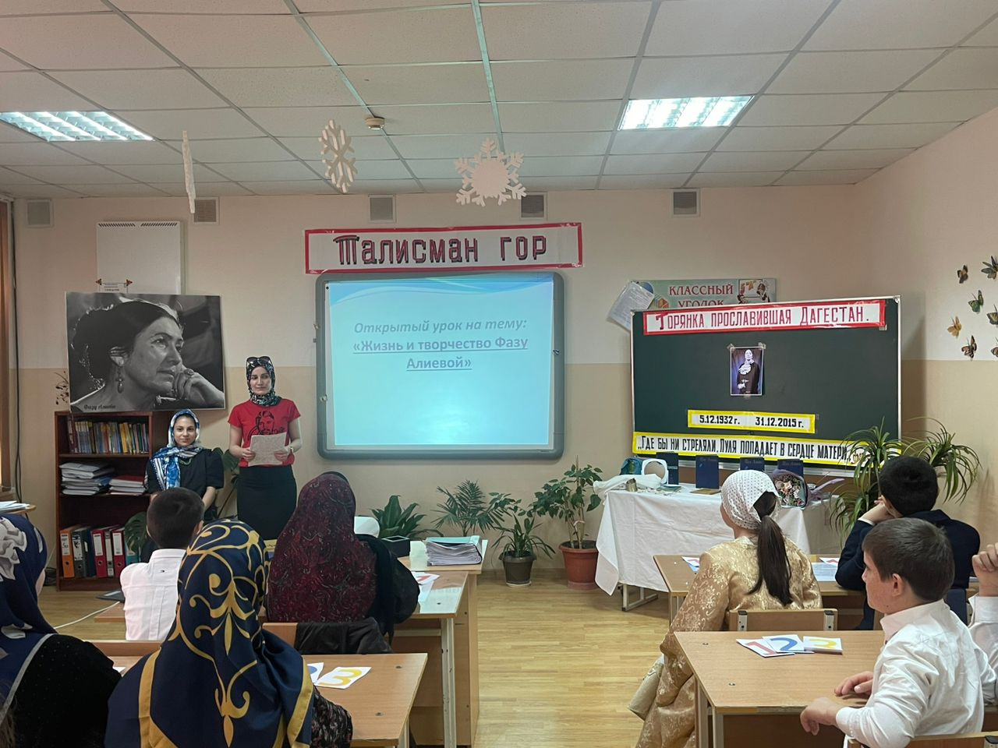
«В жизни бывает всякое-люди могут не любить друг друга, ссориться. Но я прошу вас- никогда не стреляйте друг в друга. Ничто на свете не может этого оправдать» Ф.Алиева.
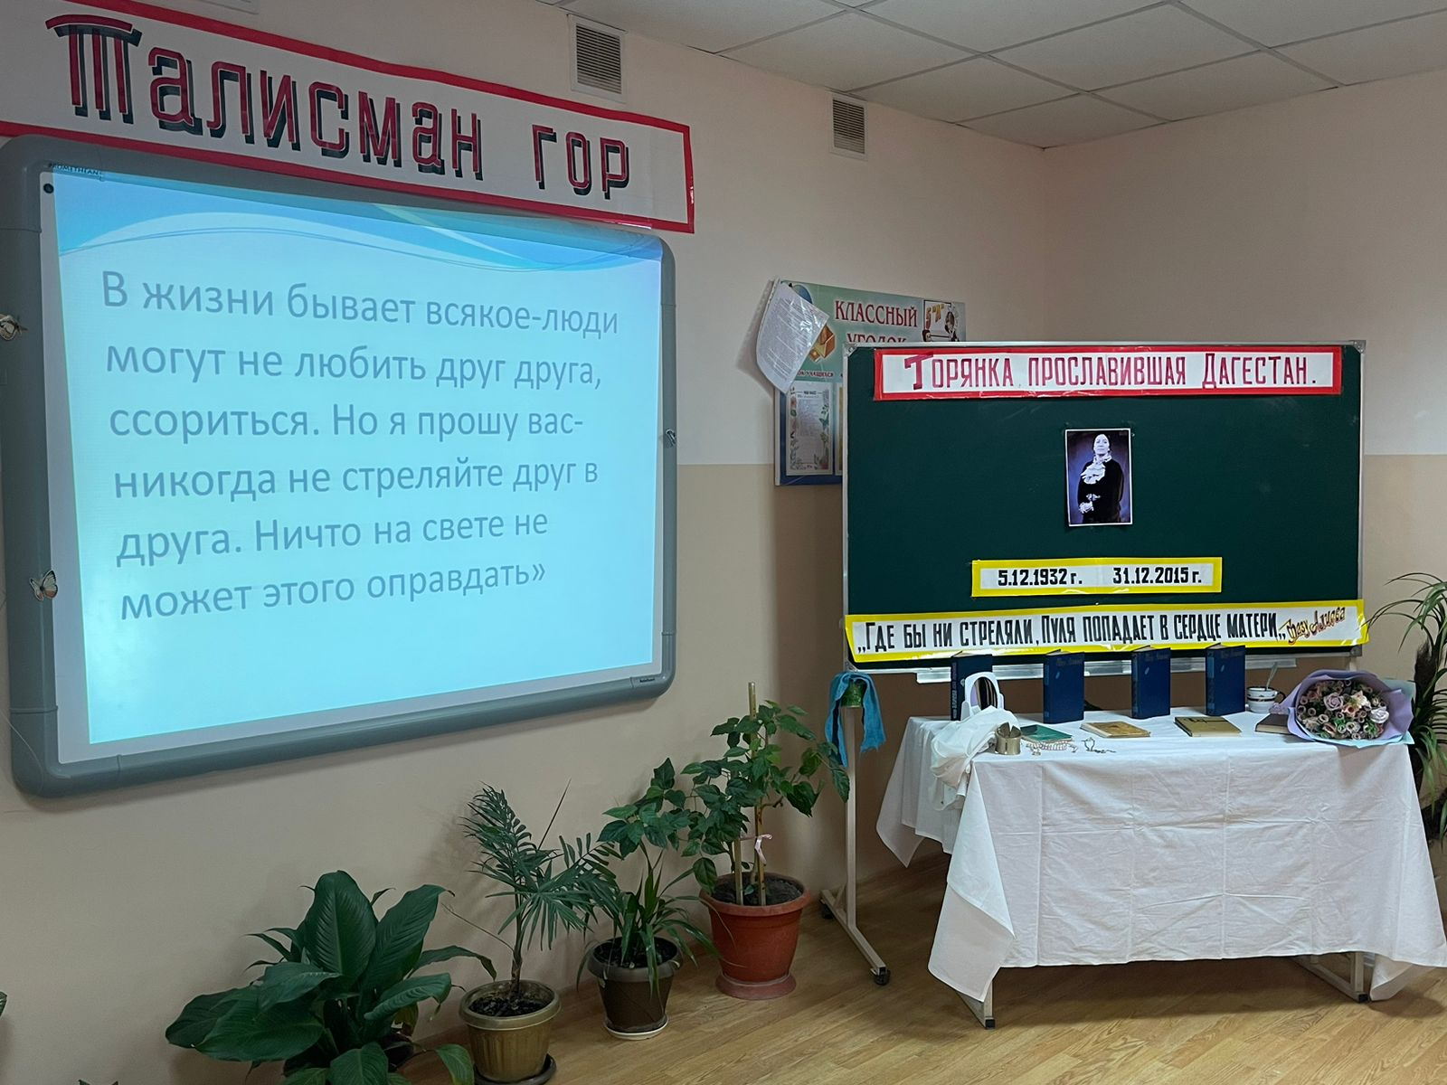
Учитель: Такие актуальные на сегодняшний день слова сказала народная поэтесса Дагестана Ф.Алиева.
Она родилась в холодный декабрьский день и ушла суровой зимой, когда взметаемая ветром снежная пыль безудержно осыпала ледяными крупинками ее близких, друзей, коллег, всех, кто пришел проститься. Это была 83-я зима… Эта зима оказалась для нее последней. И смерть она приняла достойно, как и жила - гордо, мужественно. Всего лишь миг…
Сохраняя внутреннее достоинство, потомок гордых узденей, поэтесса вызывала восхищение внутренней убежденностью в правоте, несгибаемой волей, бесконечным терпением, безмерной добротой и состраданием, средоточием духовных, нравственных ценностей, идеалов.
Уже будучи прозаиком, поэтом, известным на весь мир, она не уставала искренне, как ребенок, поражаться величию природы, воспевая аскетическую красоту скал, родников, берущих начало с горных вершин. (Чтение стихотворения учеником, Слайд 2,3,4 с изображением Фазу А.)
Ученик: Ах горы, горы!
Вы не просто горы,
А знак преодоления невзгод.
И скалы, устрашающие взоры,
Не просто скалы,- стойкости оплот.

Горжусь я славой моего народа,
Хоть он, сказать по совести всего
На древе человеческого рода-
Чуть видимоя веточка его.
Не горы ли бесстрашию учили
И мудрости из года в год.
А камни вековые - не они ли
Терпеньем одарили мой народ?
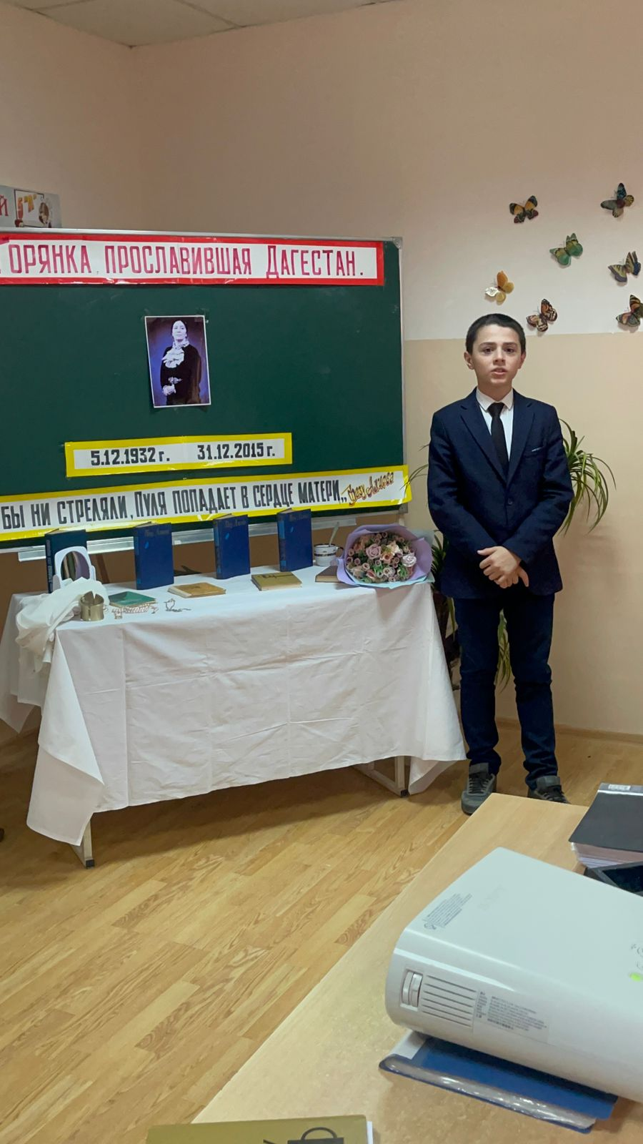
Учитель: В этом году, 5 декабря, мы празднуем 90-летие со дня рождения всеми любимой народной поэтессы, настоящей женщины, матери, патриота своей Родины Фазу Гамзатовны Алиевой, которая в 35 лет стала Народной поэтессой Дагестана.

Слайд-ролик: (Просмотр видео о Фазу А.)
Учитель: Любовь и мужество – главные темы ее творчества, без которых по ее словам, нет поэта. Любовь включает в себя все прекрасное, возвышенное. Любовь-это честь. Любовь к родителям, к своему очагу, к той земле, где ты родился, рос. Чтобы хранить и защищать эту любовь, нужно и мужество.

Слайд-ролик о Фазу А.
Ученик читает стих:
У нас в горах давно считают деды,
Что слово - это лестница.
По ней
Восходят прямо к голове твоей
То радости,
То горечи и беды.
Теперь вот и подумай хорошенько
Пред тем, как вслух сказать и «а» и «б»,-
Что ты кладешь на каждую ступеньку,
Или, точней: на голову себе.
Слайд-ролик о Даку Асадулаеве.

Учитель: Так высоко она ценила музыку и роль искусства в жизни человека .
Сценка с девочками (с чтением стихов)
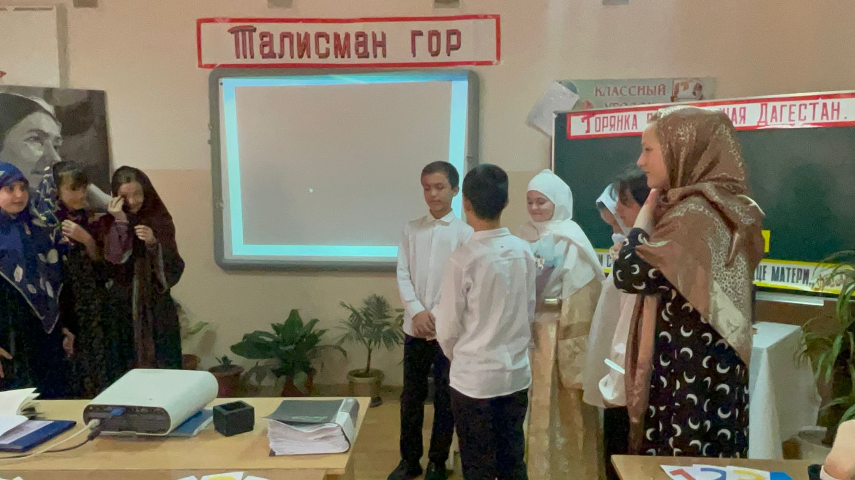
1-я девочка:
Ты, дочь моя, уходишь в дом чужой.
А каждый дом- сам по себе держава.
Там все свое
Там распорядок свой,
И свой закон,
И правила,
И право.
Свои капризы у порога брось,
И уважай привычки их любые:
Коль там хромые - обопрись на трость,
И надевай очки – коль там слепые.
2-я девочка:
Ты, дочь моя, уходишь в дом чужой.
А там свои тропинки от порога.
Чтоб сделать шаг, ты оглянись, постой
И выбери – куда поставить ногу.
Есть добрые слова- слова-лучи ,
Щедрее будь на ласковое слово.
А есть слова, звучащие сурово.
Не взвесив слово, лучше промолчи.
3-я девочка:
Ты, дочь моя, уходишь в дом чужой.
Пусть он роднее будет с каждым годом.
И все, что там возникнет пред тобой,
Пусть будет солнцем для тебя и медом.
Не поддавайся даже малой ссоре.
Размолвка- обязательно к беде.
Обиду раствори, как ты в воде Могла бы растворить щепотку соли растворить 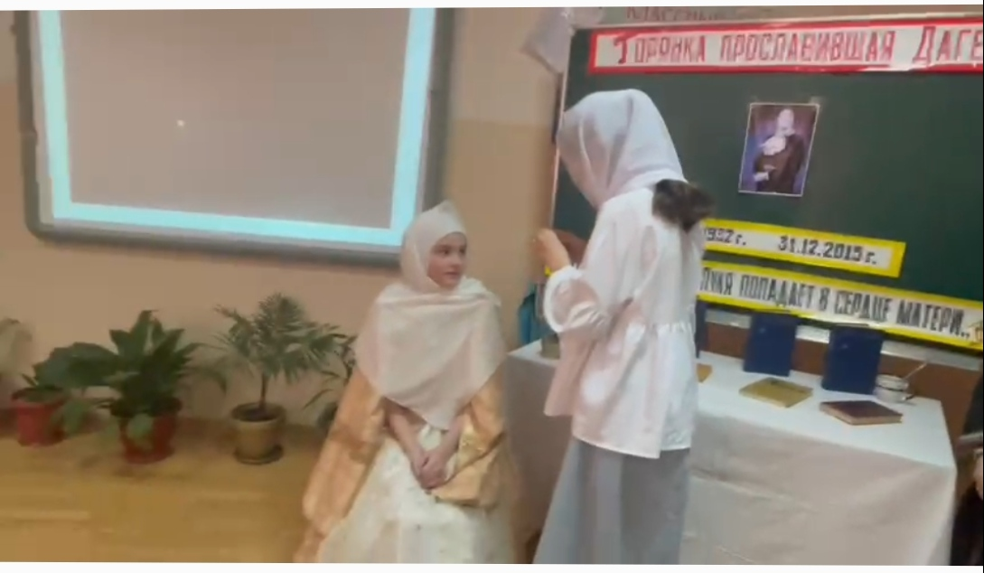
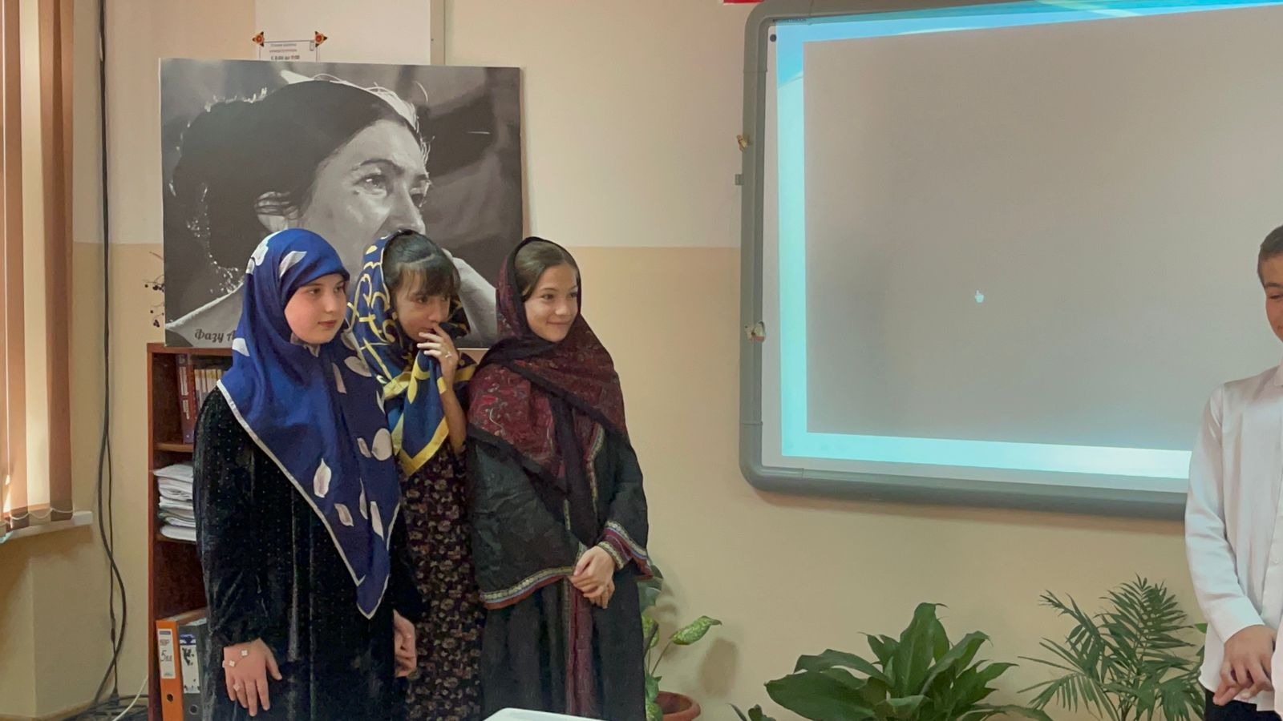

Учитель: Фазу Алиева была лучом доброты, мудрости, сострадания и любви к Родине, людям, миру.
Ученица, переодетая в Фазу Алиеву:
«Я родилась и выросла в высокогорном ауле Гиничутль. В маленькой глинобитной сакле жили мы, дети военных лет. Чтобы мы лучше постигали настоящее, бабушка все время обращалась к притчам, былинам. По вечерам, у очага при синем отсвете кизяка, мы в рот смотрели сказительнице. Я не только слушала бабушкины рассказы-была главной их героиней. Позже об этом я писала:
«Мой голос»
Я родилась горянкою простою,
Но голос мой
Был с детства не простой –
Был полон родниковой добротою,
Пронизан ледниковой чистотою
В нем отразилось все пережитое,
И жарких трав дурманящий настой.»

Учитель: Как вы видите, у поэтессы был необычный для горянки стиль одежды, украшений, прически.
Физминутка: сценка на аварском языке, участники- Абдуразаков М.,Магомедов М., Гаджимагомедова Ж.
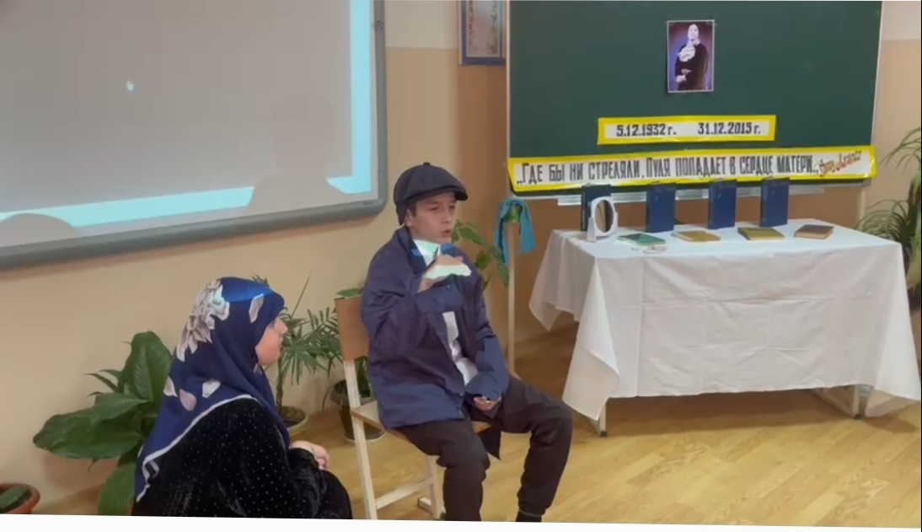

Тестирование: вопросы на слайде.
- В каком году родилась Фазу Алиева?
А) 1932
Б) 1923
В) 1926
2) Кем работала Фазу Алиева в журнале «Женщина Дагестана»?
А) Научный редактор.
Б) Художественный редактор.
В) Главный редактор.
3) В каком возрасте стала народной поэтессой?
А) В возрасте 83 лет.
Б) В 35 лет.
В) В 37 лет.
4) В каком селе Хунзахского района родилась?
А) Цада.
Б) Гиничутль.
В) Хунзах.
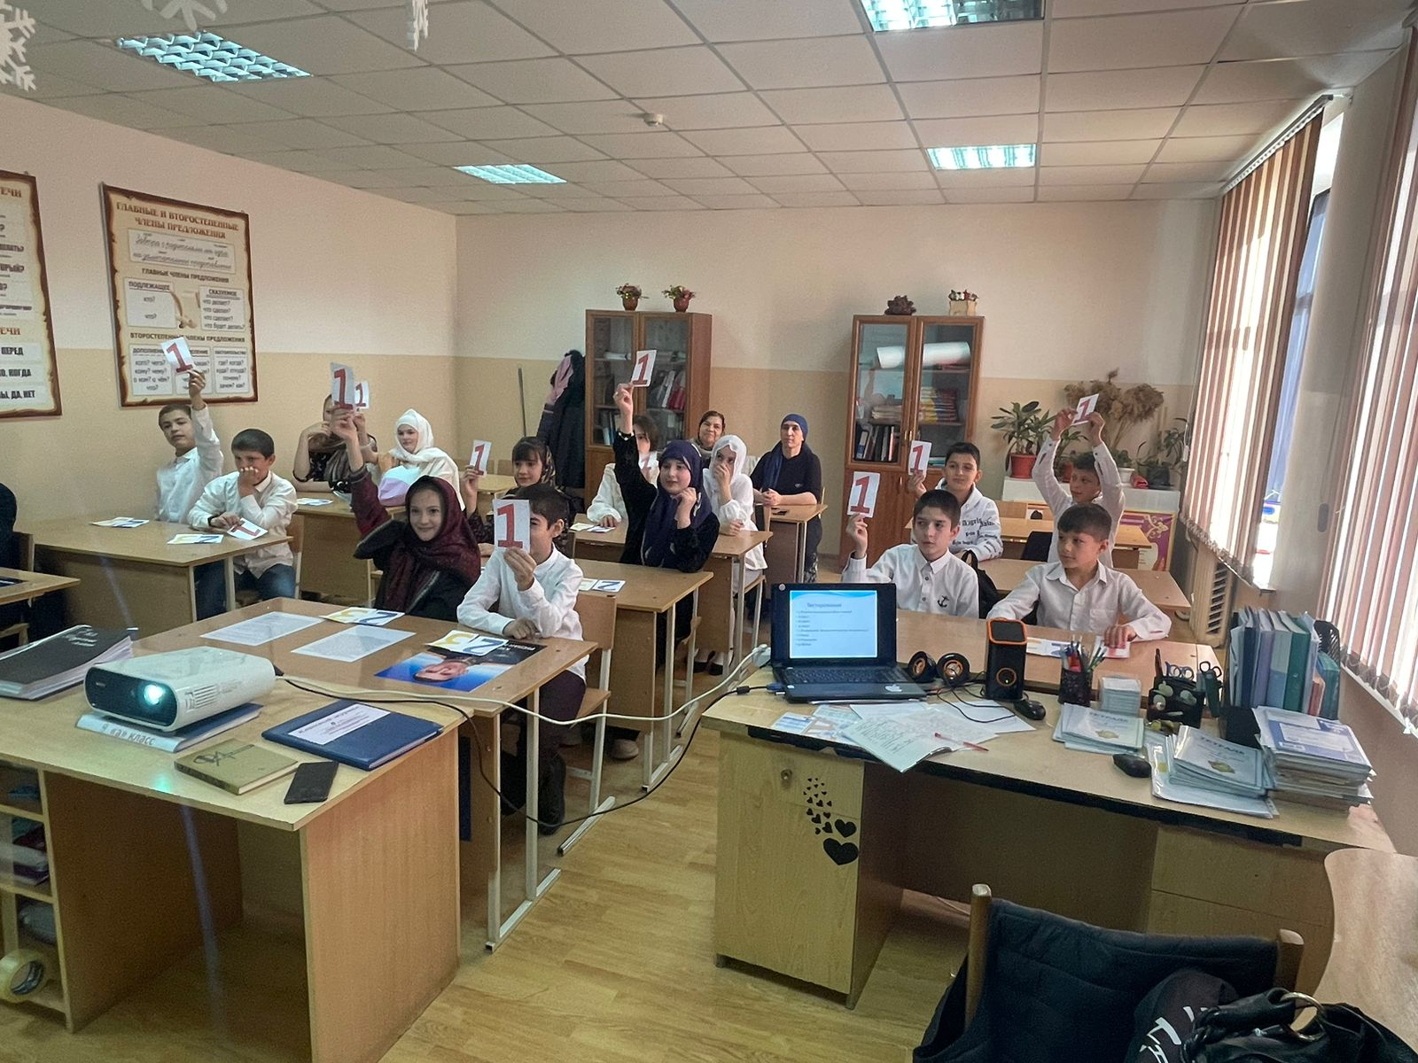

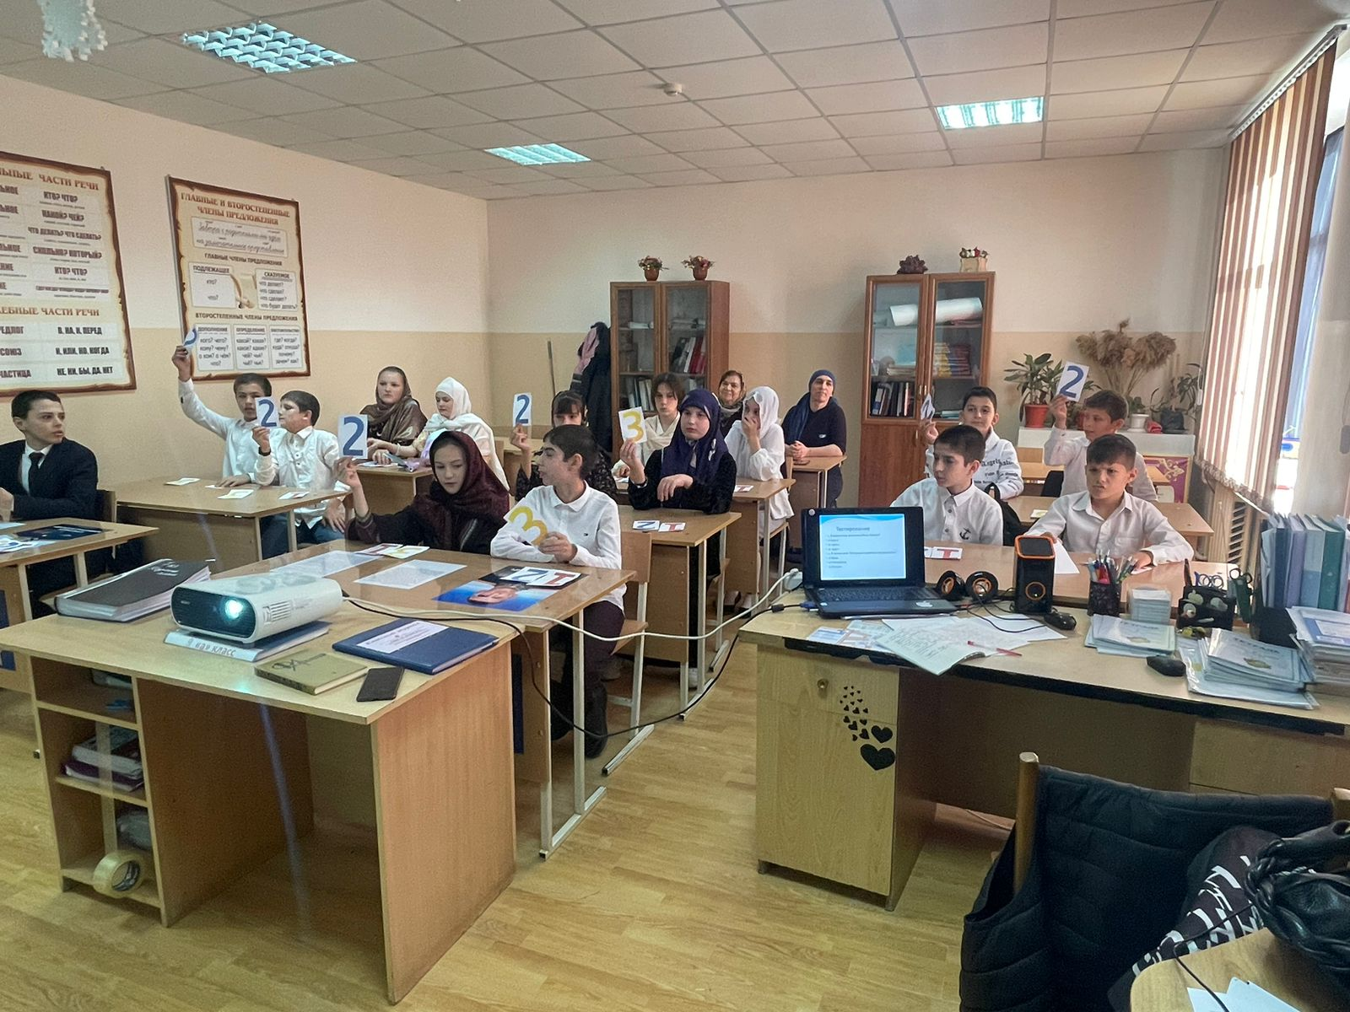
Учитель: Фазу Гамзатовну очень почитают на Родине и за ее пределами. Ей воздвигли памятник в парке «Дружба» в Махачкале.
Ролик-слайд «Памятник Фазу».
Дагестан- страна гор. Суровый, гордый и независимый народ создавал и создает историю Дагестана: его славное прошлое, созидательное настоящее и перспективное будущее.
Мы приоткрыли одну страничку истории Дагестана, связанную с деятельностью и творчеством народной поэтессы Республики Дагестан Фазу Алиевой, настоящей дочери дагестанского народа, искренне и преданно любящей свою республику, свои горы, никогда не забывающей о своих корнях, своих истоках. Можно с уверенностью сказать, что наши дагестанские горы, немые свидетели истории, увидят обновленный, возрожденный, процветающий Дагестан. А иначе и быть не может, народ, у которого есть такие поэты, как Р. Гамзатов и Ф.Алиева, такая музыка и такие танцы, на даст погаснуть очагу, родина которого-горы!
Слайд-ролик (Песня на слова Ф.Алиевой, исполнение на пандуре)
На этой ноте мы завершаем наш урок.
Домашнее задание: Написать от лица Фазу Алиевой мини-сочинение «Каким бы я хотела видеть Дагестан в будущем».

